國立台灣史前文化博物館103年

學校預約卑南文化公園「**戶外教學主題**」活動方案

**一、活動預約方式：**

1.電話預約報名：有下列四種教育活動可供學校預約，請於活動7天前先以電話和本館教育人員預約與討論教學活動事宜後，再填妥所附之表格傳真，以完成預約手續。預約時請告知：①預約活動的日期與時間、②參加人數及③欲參加的活動項目等。

如果當日預約團體過多，則以先預約先安排為原則。

2.傳真預約報名：請利用所附之表格填寫相關資料，於參加體驗活動7天前傳真報名。

3.活動地點：卑南文化公園（台東市南王里文化公園路200號）

4.戶外教學主題活動預約電話：089-233466轉215或210李小姐；

傳真：089-233467。

5.詳細活動內容與報名表，請洽本館網站:www.nmp.gov.tw

**二、活動項目及費用：**

(1)**穿越時空話卑南**

對象:國小4年級以上團體

課程目標: 1.藉由實際的參與體驗了解史前卑南文化人的生業方式與工藝技術。

2.認識卑南文化公園成立與宗旨，體認它在台灣歷史上的地位與價值。

3.推動文化保存觀念的落實與多元文化的體認。

4.配合九年一貫課程讓學生認識家鄉進而產生認同感，進而關心鄉土與

維護在地文化。

課程簡介: 由劇場式展場教學讓學員更容易融入場景，體會三千年前的卑南文化人

的生活。並透過活動設計與安排，我們將帶領學員在卑南遺址的現地，

透過對史前卑南遺址與卑南文化的體驗與探索，進而能了解臺灣史前文

化脈絡與其他重要的遺址，體認文化保存的重要性，探討人類不當行為

對文化資產保存所產生的影響，進而引導學員尋求友善文化資產的態度

與行動。

課程時間：3~4小時

課程費用:每人60元

(2) **尋找國家寶藏——探索卑南文化人的生活**：

對象:國小5年級以上團體

課程目標:1.認識定向運動的規則與活動方式，並能利用地圖進行定向運動比賽的實

作。

            2.讓學生認識卑南文化人的生活與文化特色，懂得欣賞史前人類的生活智

慧，進而珍惜這些留存千年的文化資產。

           3.能模仿製作出卑南文化人的工具，瞭解史前人順應自然環境的生活方

式。。

課程簡介: 為了認識三千年前卑南文化人的生活，我們將進入一場尋寶的探索之

旅。結合野外定向的閱圖能力、考古觀察與證據的推理，窺見卑南文化

人的生活樣貌。本活動將帶領小朋友藉由體驗定向運動，利用地圖尋寶，

並透過團隊合作，找出沉睡三千年的卑南文物，來還原卑南文化人的生

活。

課程時間：3~4小時

課程費用:每人60元

(3) **食事變!變!變!**:

對象:國小4年級以上

課程目標: 1.瞭解史前人類和現代人取食方向的不同。

2.瞭解人類因為錯誤的飲食習慣對環境所造成的影響。

3.引導學員認識對環境友善的飲食觀念並能在日常生活中實踐。

課程簡介: 我們每天都需要以食物來維繫生命，但餐桌上的每一樣食物你都知道它

的來源嗎? 史前人類和台灣原住民傳統的飲食觀和我們現代人有著截然

不同的概念,你知道嗎?選擇那一種食物才是對地球最有利的呢? 地球的

資源是有限的，如果每個人都浪費一點，那麼我們的下一代將會面臨糧

食短缺的危機，本課程透過實際的參與及體驗，引導學員省思資源永續

的飲食觀，並能在日常生活中實踐。

課程時間：3~4小時

課程費用:每人60元

**(4)新角度看世界：**

對象:幼稚園大班~小學2年級

課程目標:1.培養學員能運用五官來觀察體驗大自然。

2.運用自然素材做創作。

3.培養學員具備自然觀察能力並能愛護大自然。

課程簡介: 我們習慣利用靈魂之窗—眼睛來看整個世界，卻忘了我們還有卻忘了我

們還有其它可以感覺世界的窗戶，讓我們一同將眼睛閉上，一起用手、

用皮膚、用鼻子來感受這個世界，用不同的角度來重新認識我們的環境。

課程時間：2~4小時

課程費用: 每人60元

國立台灣史前文化博物館103年

學校預約卑南文化公園「**戶外教學主題活動**」申請表格

預約電話：（089）233466轉215或210 傳真電話：（089）233467

* 請於預約體驗活動7天前傳真申請，並請以電話確認行程。

|  |  |  |  |
| --- | --- | --- | --- |
| 國立台灣史前文化博物館103年學校預約卑南文化公園「**戶外教學主題活動**」 | | | |
| 學校名稱 |  | 聯絡人 |  |
| 電話號碼 |  | 行動電話 |  |
| E-mail |  | 傳真號碼 |  |
| 參加年級 | 年級 | 參加日期 | 年 月 日 |
| 活動時間 | 上午9：00~12：00 / 下午13：30~14：30；240分鐘 | | |
| 預約主題活動 | **※穿越時空話卑南(國小4年級以上)**  □3~ 4小時 年級，共 人。(活動費用每人60元)  **※尋找國家寶藏——探索卑南文化人的生活(國小5年級以上)**  □ 3~4小時 年級，共 人。(活動費用每人60元)  **※食事變!變!變!( 國小4年級以上)**  □ 3~4小時 年級，共 人。(活動費用每人60元)  ※**新角度看世界(幼稚園大班~小學2年級)**  □ 2~4小時 年級，共 人。(活動費用每人60元) | | |
| 配合事項 | 1.請先來電和本館教育人員預約與討論教學活動事宜後，再填妥本表傳真，以完成預  約手續。**活動聯絡人：李小姐，電話：(089)233466-215或210，傳真專線：（089）233-467**。  2.參加戶外教學主題活動需酌收活動費 (含卑南文化公園展示廳門票費用)，隨行教師、職員或家長，依博物館門票規定收費。  3.每一主題活動課程時間為4小時，人數請勿超過30人為宜。若超過30人則須分組，  或參加不同的主題活動。  4.因本館教育人力有限，每天接受預約活動課程以1場為限  5.教學活動地點在卑南文化公園戶外園區，請提醒學生準備遮陽帽或雨衣、水、防蚊液及文具等。 | | |

國立臺灣史前文化博物館

2014年學校暨團體預約卑南文化公園DIY體驗活動方案

**一、實施目的：**

卑南文化公園是約在三千年前歷史發生的現場，為讓您有親臨歷史現場的感覺，我們規劃的DIY體驗活動是以：**再現史前生活聚落文化，及還原當時的生態環境為體驗進行之方式**。「做中學」是從事教育工作耳熟能詳的重要方法：「我聽到的容易忘記，我看到的容易記得，我親自做的才真正了解。」所以，我們提供以學童為中心的學習方式，在這裡讓學童實際體驗三千年前卑南文化的食衣住行等種種生活樣貌，活動透過動手做或遊戲體驗的方式，了解卑南文化公園所擁有的考古人文或生態環境的相關知識與概念，值得一提的是，這些活動是有作品可以帶回家作紀念，這是學校選擇校外教學時最好的學習與回憶。

**我們會隨時更新動手做的項目，目的就是希望孩子們對這塊學習園地更加熟悉與認識**。

**二、活動地點：**

卑南文化公園（台東市南王里文化公園路200號）

**三、活動預約方式：**

**每一項目需滿十人以上即可於活動七日前以電話或傳真方式預約報名。**

※天然手工皂需於二週前預約

1. **電話**預約報名：**DIY體驗活動預約電話：089-233466轉210李小姐**，來電時請告知：
   1. 預約活動的日期與時間
   2. 參加人數
   3. 欲參加的活動項目
   4. 當日聯絡人資料
2. **傳真**預約報名：請利用所附之表格填寫相關資料，傳真至089-233467報名。

**傳真後請來電確認。**

※每一體驗活動課程，人數以未超過**30人**為宜。若超過30人則須分組，或參加不同的DIY體驗課程。

※如當日預約團體過多，則以**先預約先安排**為原則。**本活動材料費包含卑南文化公園展示廳優惠門票15元**。

**三、活動項目及費用：**

|  |
| --- |
| ■ 教學時間：1.5h  ■ 適合年齡：適合6—12歲（含以上）  ■ 九年一貫能力指標：藝：2-4-2-2、3-4-1-6、3-4-3-6；自：6-1-1-2-1。  ■ 活動材料費：**一人65元** |

1. **種子變吊飾：**讓孩子發揮創意將形狀各異的種子化身成工藝品，並從中發現台灣原生植物種子之美。

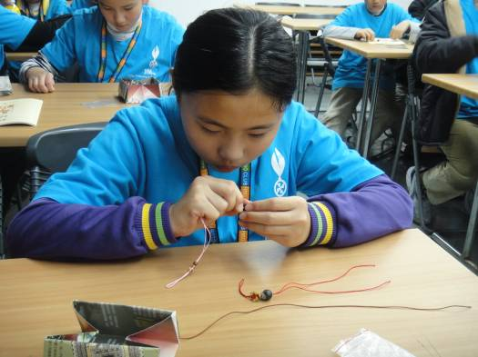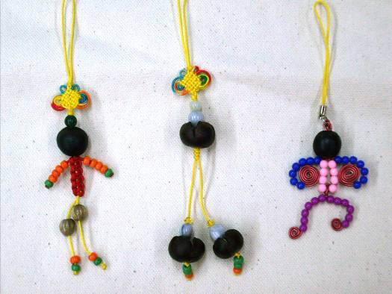

|  |
| --- |
| ■ 教學時間：1.5h-2h  ■ 適合年齡：適合8—12歲（含以上）  ■ 九年一貫能力指標：藝：2-4-2-2；  綜：3-3-4-6；社：2-2-2-2。  ■ 活動材料費：**一人65元** |

**(二) 手創天眼軟陶吊飾：**史前人也流行天眼珠！利用軟陶的可塑性及色彩的變化，將軟陶化作智慧、平安的象徵，製作趨吉避凶的吊飾。

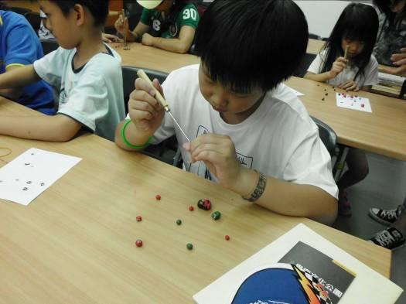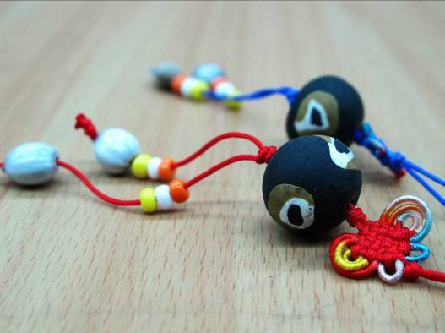

|  |
| --- |
| ■ 教學時間：1.5h-2h  ■ 適合年齡：適合6—12歲（含以上）  ■ 九年一貫能力指標：藝：2-4-2-2；  綜：3-3-4-6；社：2-2-2-2。  ■ 活動材料費：**一人65元** |

**(三) 創意拼拼豆豆名字：**已在歐美盛行多年的拼拼豆豆是十分熱門的創意手工藝，在拼圖的過程中，可促進孩子的手眼協調、發揮孩子的潛能、增加孩子的專注力。

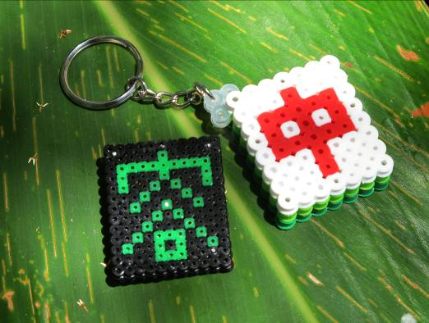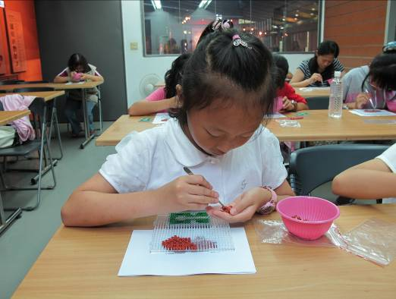

|  |
| --- |
| ■ 教學時間：2h  ■ 適合年齡：適合8—12歲（含以上）  ■ 九年一貫能力指標：藝：2-4-2-2；  環：1-1-2、3-1-1。  ■ 活動材料費：**一人95元** |

**(四) 巧妙的月桃編織：**月桃是全株都是寶的民俗植物，也是人們善於利用大自然資源的最佳案例，利用月桃作為日常生活中的編織材料，變出一件件美妙的生活藝品。

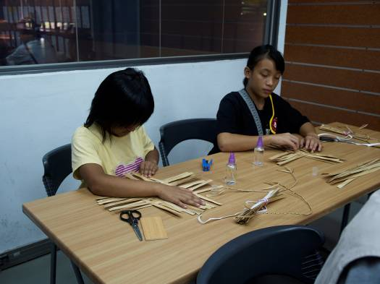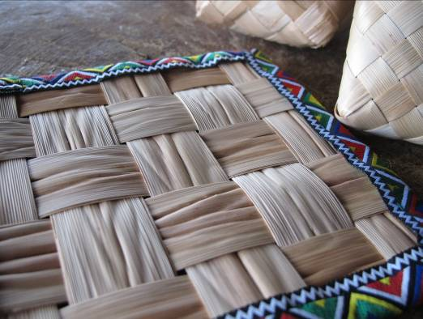

|  |
| --- |
| ■ 教學時間：1.5h-2h  ■ 適合年齡：適合8—12歲（含以上）  ■ 九年一貫能力指標：藝：2-4-2-2；  環：1-1-2、3-1-1。  ■ 活動材料費：**一人95元** |

**(五) 葉打葉美麗：**藉著各種不同的新鮮葉片所含的天然色素，利用工具敲打樹葉，萃取其汁液拓染在棉麻布上做創作，創造出一幅幅美麗畫面之外，更可以認識周遭常見的植物。

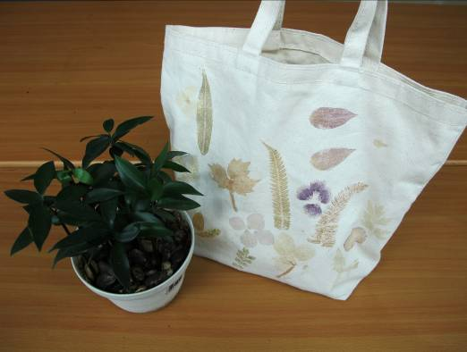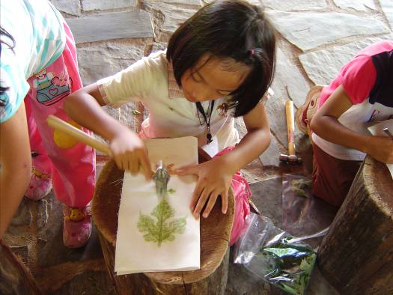

**(六) 拓印樹葉手提袋：**讓孩子觀察葉形與葉脈，並且發揮想像力，利用拓印的方式重新排列組合，體驗創意的快樂。

■ 教學時間：1.5h-2h

■ 適合年齡：適合6—12歲（含以上）

■ 九年一貫能力指標：藝：2-4-2-2；

、3-4-1-6、3-4-3-6；自：6-1-1-2-1。

■ 活動材料費：**一人95元**

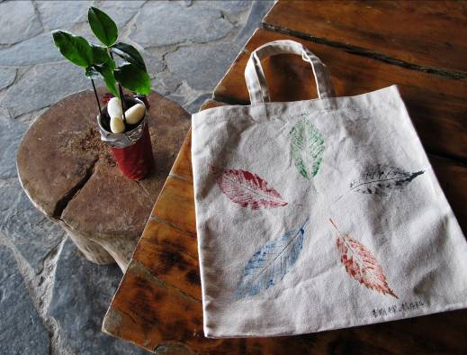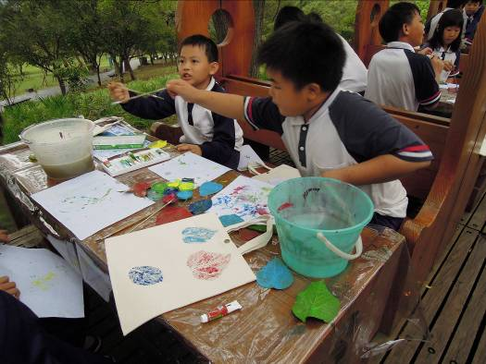

**(七) 手作葉脈化石：**大自然是我們的美術老師，以拓印方法將葉子最美麗的線條記錄下來，成為另類的化石，可作為居家妝飾的美麗掛飾。

■ 教學時間：1.5h-2h

■ 適合年齡：適合8—12歲（含以上）

■ 九年一貫能力指標：藝：2-4-2-2；

自：6-1-1-2-1、2-4-2-1。

■ 活動材料費：**一人95元**

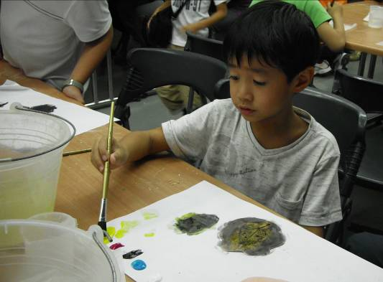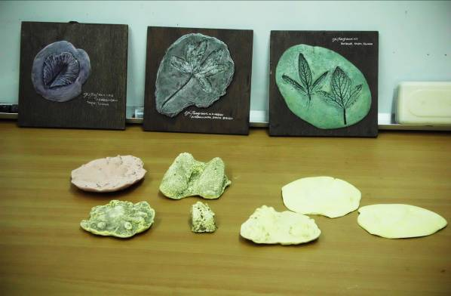

**(八) 天然手工皂：**在這注重環保及生活品質的時代裡，拋開化學製品帶來的傷害，透過動手作香皂，創作屬於自己味道的天然香皂。

■ 教學時間：1.5h-2h

■ 適合年齡：適合8—12歲（含以上）

■ 九年一貫能力指標：藝：2-4-2-2；

自：6-1-1-2-1、2-4-2-1。

■ 活動材料費：**一人95元**

**103.02.13更新**

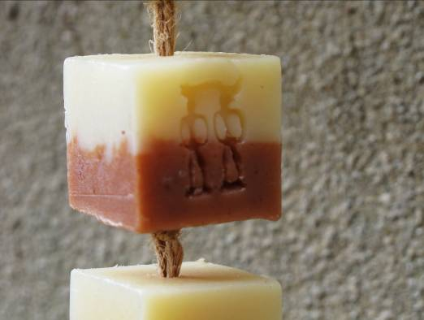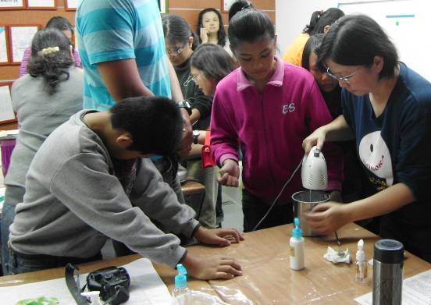

國立台灣史前文化博物館

學校預約卑南文化公園DIY體驗活動申請表格

預約電話：（089）233466轉210李小姐 傳真電話：（089）233467

＊請於預約體驗活動**7天前**傳真申請，並請以電話確認行程。

|  |  |  |  |
| --- | --- | --- | --- |
| 國立台灣史前文化博物館 學校預約卑南文化公園DIY體驗活動 | | | |
| 學校名稱 |  | 旅行社名稱  （若無則不用填寫） |  |
| 聯絡人 |  | 行動電話 |  |
| 電話號碼 |  | 傳真號碼 |  |
| E-mail |  | 參加年級 | 年級 班 |
| 參加班級數 | 共 班 | 參加日期 | 年 月 日 |
| 參加時間 | ： ～ ： （請寫上時間），共 小時 | | |
| 參加總人數 | 1. 老師： 人；2.學生： 人；3.學校職員或家長： 人。共 人  **(每一項目最低參加人數為10人)** | | |
| 預約體驗課程 | □種子變吊飾， 年級 班，購買活動材料共 份。1份65元  □手創天眼軟陶吊飾 年級 班，購買活動材料共 份。1份65元  □創意拼拼豆豆 年級 班，購買活動材料共 份。1份65元  □巧妙的月桃編織 年級 班，購買活動材料共 份。1份95元  □葉打葉美麗 年級 班，購買活動材料共 份。1份95元  □拓印樹葉手提袋 年級 班，購買活動材料共 份。1份95元  □手作葉脈化石 年級 班，購買活動材料共 份。1份95元  □天然手工皂(本項需於二週前預約) 年級 班，購買活動材料共 份。1份95元  **※本活動費用均含材料費與卑南文化公園展示廳優惠門票15元。** | | |
| 配合事項 | 1.參加體驗活動課程酌收活動材料費。  2.每一體驗活動課程，人數請勿超過30人為宜。若超過30人則須分組，或參加不同的DIY體驗課程。 | | |